MANUEL DE JESÚS PEÑA

Graduado de Ingeniero Agrónomo – Pecuario en la Universidad de la Habana, obtuvo el grado de científico de PhD en la Universidad de Nitra, Eslovaquia. Vicepresidente de la Sociedad de Pastos y Exper- to del Ministerio de Agricultura de Cuba. Trabajó como especialista del Instituto Interamericano de Cooperación para la Agricultura y Ex- perto de la Misión FAO en Colombia y en la República Popular del Congo respectivamente. Ha desarrollado misiones técnico – cientí- ficas en países de América del Sur y Angola. Es consultante de la Universidad Agraria de la Habana.

PRODUCCIÓN DE ZEA MAYS L. : UNA MIRADA AL MUNDO
(Entregado 03/11/2014) – Revisado 21/11/2014)

Universidad Agraria de la Habana – Cuba manuel.pena.pena4@gmail.com

Resumen

El maíz es un cereal que ocupa unas 140 millones de hectáreas, utilizándose para la alimenta- ción humana y animal, en la industria para producir harina, aceite, licores, medicamentos y más recientemente para producir etanol, obteniéndose cada día nuevos productos elaborados a partir del maíz, lo que lo hace (junto al arroz y la soya) imprescindible en la sociedad moderna. A partir de la información existente, el presente estudio recoge los antecedentes de su producción y utili- zación, mercadeo internacional, perspectivas tecnológicas así como incluye brevemente el efecto del cambio climático y la necesidad de la búsqueda de una agricultura más sustentable, tanto para los países en vías de desarrollo como para los llamados países emergentes (China e India entre otros) y los altamente desarrollados entre los que se encuentran Estados Unidos, Israel, Comunidad Económica Europea. Se concluye que las fluctuaciones estacionales en la producción del grano y el variado acceso a tecnologías, recursos y créditos financieros a pequeños y media- nos productores, constituyen las principales trabas y retos a que se enfrenta el mundo actual.

Palabras Claves: Maíz, productores mundiales, tecnologías desarrollo.

Abstract

Corn is a grain that occupies about 140 million hectares used for human and animal food indus- try to produce flour, oil, liquor, drugs, and more recently for ethanol production, yielding new products every day from corn, making it (with rice and soybeans) essential in modern society. From existing information this study includes the history of their production and use, interna- tional marketing, technology perspectives and briefly includes the effect of climate change and the need to search for more sustainable agriculture for both countries development, so-called emerging countries (China and India among others) and highly developed among which are the United States, Israel, European Economic Community. It is concluded that seasonal fluctuations in grain production and varied access technologies, financial loans to small and medium produ- cers are the main obstacles and challenges that the world faces today.

Keywords: Corn, global producers, technologies, development.

Introducción

En una exhaustiva y profunda revisión de la información existente sobre el Zea Mays L. (Maíz) a nivel mundial, efectuada por un Grupo de Expertos Cubanos conocido como Tema 16, (Prin- cipal Fuente del presente artículo) realizaron el análisis entre otros aspectos de lo siguiente: Las grandes culturas pioneras de la humanidad y de la civilización basaron su alimentación en los cereales: las asiáticas en el arroz; las africanas en el sorgo y el mijo; las europeas en el trigo, la cebada y el centeno; y las americanas, en el maíz. Añadiendo que este cereal constituye un ali- mento prioritario para garantizar la seguridad y soberanía alimentaria de muchos pueblos, como consumo directo de una cultura milenaria (en los países latinoamericanos, México es considera- do el origen del maíz) y como base de alimento animal. .
Continúan indicando que unas 140 millones de hectáreas de maíz, como promedio se cultivan en el mundo, siendo los principales productores: Estados Unidos, China y Brasil, seguidos por Argentina, Sudáfrica y la Unión Europea. Cerca de 96 millones de hectáreas se cultivan en países como: China, Brasil, México e India, los cuales abarcan más del 50% del área total.
Por otro lado, la importancia del maíz a nivel mundial está dada por los diversos usos que tienen las diferentes partes de la planta. Puede utilizarse para la alimentación humana y animal; en la in- dustria, para producir harinas, siropes, cereales para desayuno, aceites, licores; y últimamente para la producción de etanol. Su follaje además es un excelente alimento para el ganado; es el segundo cultivo en valor mundial, después del arroz. Por lo general su uso primario a nivel mundial es para la alimentación animal (78%) y en segundo lugar con destino a la alimentación humana (12%). La ver- satilidad de su uso a partir de sus derivados es amplia y puede encontrarse en medicamentos como la aspirina y los antibióticos, en cosméticos, en sopas y en un amplio rango de productos industriales. Existen más de 1 000 productos derivados total o parcialmente resultantes del maíz. Los más cono- cidos son: tortillas, harinas de maíz, masa, bocadillos (frituras), cereales, espesantes, pastas, jara- bes, endulzantes, aceite de maíz, licores, cerveza y bebidas alcohólicas, y así otros productos indus- triales. El almidón de maíz es el producto más importante del procesamiento húmedo y es usado en numerosas aplicaciones alimenticias e industriales. La extracción de almidón y aceite comprenden cerca del 70% de los productos; el 30% restante está principalmente en forma de fibras, sobre todo celulosa y hemicelulosa, las cuales en su mayoría son convertidas en alimento para animales.
En la molienda húmeda y seca, sus producciones son usadas para la producción de etanol y gaso- hol; cerca de un tercio del gasohol es producido por el proceso de molienda en seco y el resto por el proceso en húmedo. En ambos procesos, algo más del 70% del producto bajo la forma de almidón, se usa para la producción de etanol y cerca del 11% de celulosa, hemicelulosa, restos de almidón y azúcares van a suplementar alimentos animales. Las tusas del maíz y los restos de tallos secos no contienen almidón y no tienen mayor valor alimenticio, pero contienen celulosa y son, por lo tanto, una fuente potencial para la producción de etanol. Los productores de etanol a gran escala avalan que, con los precios actuales de los combustibles fósiles, la producción y el uso de etanol es viable. Cada día se descubren nuevos productos elaborados a partir del maíz, por ejemplo, para la pro- ducción de papeles. En los países desarrollados se están elaborando plásticos biodegradables a partir del almidón, que resultan más ecológicos que los plásticos industriales derivados del pe- tróleo. A partir de estos plásticos se están desarrollando telas de secado rápido para deportistas, discos compactos, usos en computadoras y teléfonos celulares, frazadas, alfombras y envases de alimentos, entre otros, por lo que el objetivo principal del presente estudio lo constituye valorar la evolución actual y perspectiva del maíz, sus tendencias, costos y papel determinante en la seguridad alimentaria de muchos pueblos.
- Producción, consumo y existencias
La producción mundial de cereales está compuesta por los cereales básicos (trigo y arroz) y secundarios (maíz, sorgo, millo, cebada, centeno y avena). El maíz alcanza una produc-

ción total de más de 810 mil toneladas en el período 2007-09 (ver anexo 1.1, producción mundial y por países). Dentro de los cereales secundarios el maíz es el de mayor peso e importancia en cuanto a producción con 75%, en utilización total representa más del 71% y en el comercio, alrededor del 80%.

Dentro de los productores mundiales Estados Unidos (dedica 36 millones de hectáreas) ocupa el primer lugar, aportando aproximadamente 40% en 2007-09 (324 mil toneladas); le siguen en orden de importancia China con 20% (170 Mt), Brasil con 7% (55 Mt) y en cuarto lugar México con 3% (22 Mt) (ver gráfica 1).
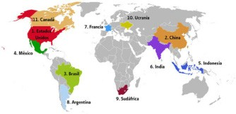
Gráfica 1. Principales países productores
Fuente: Maíz: Números esenciales de un cultivo fundamental 2010
En el lustro 2007-11 se mantienen a la cabeza de la producción mundial los 11 países resaltados en la gráfica 1. Ellos aportan poco más del 80% de la producción global y 2/3 partes del área cosechada (ver gráfica 2). En particular los cuatro primeros productores concentran poco más del 65% de la cosecha mundial.
Gráfica 2. Composición geográfica de la producción* mundial de maíz en 2007-11

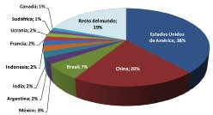
En términos físicos (cantidad)
Fuente: Elaboración propia a partir de FAOSTAT (2012)
Este cereal ha mantenido una tendencia al crecimiento en el período 1990-2011, mucho más acelerada después de 2001 por su creciente utilización como materia prima en la industria y para la producción de biocombustible (ver gráfica 3).
Gráfica 3. Producción, área y rendimiento mundial del maíz, 1990-2011

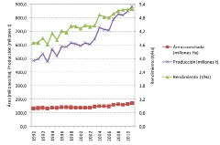
Fuente:
Elaboración propia a partir de FAOSTAT (2012)

La dinámica mostrada en estas dos décadas ha descansado en 56% en rendimientos cada vez mayores (ver gráfica 4). A diferencia del cultivo de arroz y el frijol, en el período 2001-11 el crecimiento ha descansado mayormente en la expansión del área bajo cultivo.
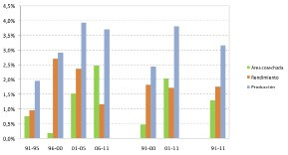
Gráfica 4. Dinámica de la producción, área y rendimiento mundial del maíz, 1990-2011

Fuente: Elaboración propia a partir de FAOSTAT (2012)
Las dinámicas contrastadas de la producción, utilización y existencias del maíz a escala global en el período 2000-13 se aprecian en la gráfica 5.
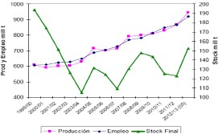
Gráfica 5. Indicadores mundiales de producción, uso y existencias del maíz 2000-13
Fuente: WASDE USDA no.505 2012
Entre 2000 y 2008 la producción mundial de maíz creció 39% y alcanzó los 822 millones de toneladas, mientras que el trigo y el arroz, que por varios años fueron los cultivos de mayor volumen producido, sólo aumentaron en un 15%. En el 2000 los tres granos rondaban los 600 millones de toneladas de producción a nivel mundial.

Otra de las particularidades que tiene el maíz es que se produce en todos los continentes. Según FAO, en 168 países se cultiva el maíz y en 51 de ellos se obtuvieron más de un millón de tone- ladas como promedio en los años 2000/10.
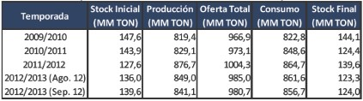
Cuadro 1. Producción, disponibilidad, consumo mundial de maíz (2009-2013)

Fuente: WASDE USDA. www.cotrisa.cl 2012
Los volúmenes de producción vienen incrementándose en casi todos los países que son grandes productores. Entre 2000/2010 Estados Unidos aumentó el volumen cosechado en 35%, China lo hizo en 56%, Brasil en 79%, México en 39%, Argentina en 25% e India en 66%. Mientras, la producción europea se redujo levemente.

Según lo anteriormente mencionado, Estados Unidos ocupa el primer lugar en la producción mundial del maíz. Este país cuenta con una superficie agrícola total de alrededor de 412 mi- llones de hectáreas, de las cuales 22.5 millones cuentan con sistemas de riego. Los programas de subsidios al productor por parte de gobierno llegan a representar hasta 70% de los costos de producción. El uso de tecnologías en sus campos agrícolas es lo que predomina, con el empleo de maquinaria de siembra y cosecha, fertilizantes, insecticidas y semillas transgénicas, entre otros insumos. El financiamiento para la producción no es una limitante, ya que los programas estatales y las instituciones financieras se unen para otorgar créditos accesibles a los agricultores.

Rendimientos
El incremento de los rendimientos ha favorecido de forma sustancial el crecimiento de la pro- ducción de maíz.
En Argentina se logró el mejor desempeño respecto al ritmo de crecimiento, ya que desde 2000 hasta 2010 la tasa de crecimiento en rendimientos fue del 48.73%. En ese período el rendimiento prome- dio fue de 6.7 t/ha. La media más alta se consiguió en 2009 con 8.4 t/ha y en 2010 fue de 8.0 t/ha. En Brasil el crecimiento registrado en los rendimientos fue de 45.74%. Sin embargo, en el pe- riodo 2000-2010, alcanzó un rendimiento promedio de 3.5 t/ha, bastante inferior al registrado por Argentina.
El ritmo de crecimiento promedio del rendimiento del maíz por hectárea en Estados Unidos no fue tan alto como el de Argentina y Brasil, pero aún así sus resultados son mejores que los de sus competidores latinoamericanos: Estados Unidos alcanzó un rendimiento de 9.3 t/ha y actual- mente se encuentra en 10 t/ha.
China no logra ni el rendimiento de Estados Unidos ni la tasa de crecimiento por hectárea que obtuvo Argentina. Con un promedio de 5.1 t/ha, su rendimiento creció a una tasa de 17,2% entre 2000-2010. En el resto de los países productores los rendimientos se mueven de moderados a bajos.
La eficiencia en rendimientos de Argentina hizo compensar la pérdida en área sembrada en ese país, donde entre 2000 y 2010 la superficie de siembra del maíz disminuyó en 19%. Esta es una tendencia opuesta a la que se dio en todo el mundo, ya que los grandes competidores de maíz optaron por aumentar la superficie de siembra. Por ejemplo, Estados Unidos lo hizo en un pro- medio de 12%, China en 30% y Brasil en 9.7%.
Entre los mayores productores mundiales, los que consiguen los mejores rendimientos (casi du- plican el promedio mundial) son Estados Unidos, Francia y Canadá (ver cuadro 2).

Fuente: Elaboración propia a partir de FAOSTAT (2012)

De estos grandes productores, solo Estados Unidos y Francia figuran entre los países de mejores rendimientos a nivel global (ver gráfica 6).
Gráfica 6. Países con mayor rendimiento en maíz 2007-11,* en t/ha

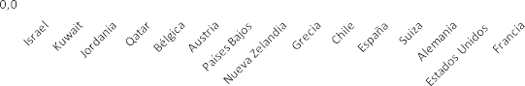

Utilización
Se destacan entre éstos los de mayor producción (barra oscura).
Fuente: Elaboración propia a partir de FAOSTAT (2012)

La utilización de cereales secundarios (ver gráfica 7) ha estado creciendo rápidamente, impulsa- da sobre todo por el uso creciente como piensos en los países en desarrollo y por los otros usos industriales.
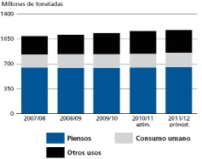
Gráfica 7. Utilización mundial de los cereales secundarios
Fuente: FAO Perspectivas alimentarias Análisis de los mercados mundiales junio 2011

Durante 2011/12 mantendrá un ritmo similar de crecimiento al registrado durante 2011, aunque por debajo de la tendencia decenal por tercer año consecutivo. Esta desaceleración se debe prin- cipalmente a una disminución del uso de piensos en los países en desarrollo, en muchos de los cuales (como Egipto, Túnez y algunos países de Asia), los precios elevados limitan el uso de piensos. En China, en 2011/12 el uso total de cereales secundarios para forraje crece de forma sostenida, aunque inferior a 2009-2010. Este país ha llegado a ser el segundo mercado mundial mayor de cereales secundarios forrajeros del mundo, después de Estados Unidos, superior a la UE por segunda campaña consecutiva.

En el cuadro 3 se observa el balance mundial de los cereales secundarios, donde el maíz es el protagonista fundamental.

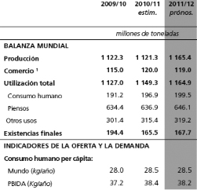
Cuadro 3. Balance mundial de cereales secundarios (2009-2012)
PBIDA: Países con bajos ingresos con déficit de alimentos
Fuente: FAO Perspectivas Alimentarias Análisis los mercados mundiales junio 2011
En Estados Unidos, es probable que los precios elevados del maíz, combinados con la abundan- cia de suministros de granos secos destilados, un producto derivado de la producción de etanol a base de maíz que se usa como pienso alternativo, se traduzcan en una pequeña contracción del uso forrajero por cuarta temporada consecutiva.

El consumo humano mundial de cereales secundarios se mantiene en ascenso. El uso de cereales secundarios para el consumo humano se da principalmente en los países en desarrollo, princi- palmente de África y Asia, y en algunos países de América Latina y el Caribe, donde totaliza alrededor de 167 millones de toneladas.

Los tres destinos industriales más importantes de los cereales secundarios son la producción de etanol, almidón y cerveza. En 2011/12 el uso industrial total de cereales secundarios alcanza aproximadamente los 260 millones de toneladas, un 2% superior al de 2009-2010. El uso del maíz para la producción de etanol se considera que ha sido un factor importante que impulsó en los últimos años el uso industrial, donde Estados Unidos detenta la mayor participación mundial y la mayor parte del aumento interanual. En efecto, el uso total del maíz destinado a la produc- ción de etanol (combustible) se estima en alrededor de 137 millones de toneladas, de los cuales la parte de Estados Unidos se cifra en 93% (127 millones de toneladas). El aumento del uso del maíz como materia prima para la producción de etanol ha sido rápido. Como se indica en el cua- dro 4, antes de experimentar un descenso pronunciado en 2010/11 había aumentado más de 20% por año. Tomando como base los pronósticos provisionales de Estados Unidos para 2011/12, ahora se prevé su crecimiento en solo un 1%. En el decenio pasado, la cantidad de maíz utiliza- da para la producción de etanol en Estados Unidos ha aumentado desde 11% de la producción interna total en 2004/05 a cerca del 40% en 2010/11.
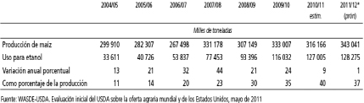
Cuadro 4. Utilización del maíz para la producción de etanol en Estados Unidos

En China el uso de cereales secundarios (principalmente maíz) para la fabricación de almidón se expandió rápidamente, desde 3 millones de toneladas en 2001/02 a casi 26 millones de toneladas actualmente, impulsado por su rápido crecimiento económico. Según los datos provenientes del Consejo Internacional de Cereales, desde 2008/09 China ha superado a los Estados Unidos (24 millones de toneladas), convirtiéndose en el principal productor de almidón derivado de cereales.

Existencias
Se considera que las existencias mundiales de cereales secundarios podrían aumentar un poco al cierre de las campañas de 2012, pero no suficientemente. De éstos, el maíz presenta el balance global más ajustado entre oferta y demanda, con inventarios que tienden a disminuir (ver cuadro 1 y gráfica 8), lo cual agrega inestabilidad a su precio.
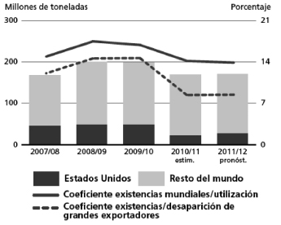
Gráfica 8. Existencias y relaciones de cereales secundarios
Fuente: FAO Perspectivas alimentarias junio 2011
El bajo nivel de las existencias de cereales secundarios constituye un motivo de preocupación, porque la situación global de la oferta en los principales exportadores no parece indicar una gran mejoría comparada con la difícil situación de 2010/11 (ver gráfica 9). Se pronostica que las exis- tencias finales de los principales exportadores totalizarán 49 millones de toneladas, sin modifi- caciones con respecto al nivel bajo de apertura, porque algunos aumentos registrados en Estados Unidos se están viendo compensados por las mermas experimentadas en Canadá y la UE. Como consecuencia, la relación entre las existencias de los exportadores principales y su desaparición (se trata del consumo interno más las exportaciones) en 2011/12 también debería mantenerse en un nivel precariamente bajo de 8.5%, cerca de los niveles críticos.
Gráfica 9. Existencia de maíz en Estados Unidos y relación existencia/utilización
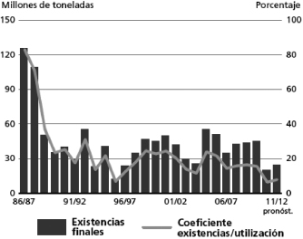
Fuente: FAO Perspectivas alimentarias junio 2011

En Estados Unidos el suministro de maíz ya es escaso y la relación existencias/ utilización (ver gráfica 5) es de 6.3%, la más baja de los últimos tres decenios. Aun con la producción sin pre- cedentes prevista en 2011 y la mejoría de relación a 7.8%, todavía será la tercera más baja de los últimos tres decenios.

Mercado internacional
Se podría pensar que los cinco grandes productores de maíz son los mayores exportadores, sin embargo, los mayores exportadores solo son Estados Unidos, Argentina y China, debido a que en México y Brasil el consumo de maíz rebasa la producción doméstica, lo cual les obliga a importar una gran cantidad de este grano, haciéndolos deficitarios en términos de intercambio.

El maíz es un producto cuyo destino fundamental es el consumo doméstico de los países produc- tores. A partir de las estadísticas de FAO (FAOSTAT, 2012) se puede determinar que en el período 1990-2009 un 14% de la producción mundial tuvo como destino la exportación. En los once paí- ses líderes en la producción global esta proporción alcanzó en promedio 23% en 2009; destacando entre ellos Ucrania y Argentina con las mayores (69% y 66%), y México con la menor (2%).

Casi 80% de la exportación de maíz de 2006-10 se realizó por cuatro países (ver gráfica 10), todos ellos ubicados entre los mayores productores del cereal. Tal característica, compartida con el cereal arroz, le imprime también al mercado del maíz una alta volatilidad potencial, pues un evento extraordinario en cualquiera de los orígenes más importantes del grano tendrá una repercusión decisiva en su disponibilidad y precio, afectando a los países que dependen de la importación para su abastecimiento a la población.
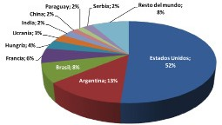
Gráfica 10. Composición geográfica de la exportación* mundial de maíz en 2006-10
En términos físicos (cantidad)
Fuente: Elaboración propia a partir de FAOSTAT (2012)
Las importaciones de maíz están mucho menos concentradas que las exportaciones y la producción: los 10 mayores importadores acaparan casi 60% de las compras mundiales del cereal (ver gráfica 11).
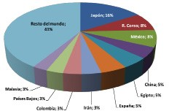
Gráfica 11. Composición geográfica de la importación* mundial de maíz en 2006-10
En términos físicos (cantidad)
Fuente: Elaboración propia a partir de FAOSTAT (2012)

Las exportaciones e importaciones de maíz entre 2007-2011 se pueden apreciar en el anexo 1.1, donde Estados Unidos muestra ser el mayor exportador mundial con un volumen anual de unos 53 millones de toneladas y el segundo lugar lo ocupa Argentina con 13.3 millones de toneladas, de un total de 91.5 millones de toneladas anuales.
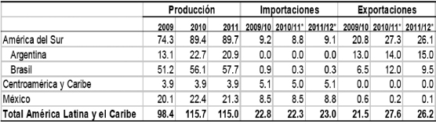
En el cuadro 3 se detallan la producción y el comercio del maíz en los países de América Latina y el Caribe.
*Proyección Fuente: FAO-EST 2010
De acuerdo a las estadísticas preliminares, el comercio mundial de cereales secundarios durante 2011-2012 registra una pequeña disminución tras haber crecido durante 2010-2011. Entre los cereales secundarios principales se prevé que el comercio mundial del maíz seguirá sin modifi- caciones, con un nivel similar al del 2010/11, alrededor de 94 millones de toneladas, el segundo mayor volumen después del récord de 102 millones de toneladas obtenido en 2007/08.

Las importaciones de cereales secundarios no registran modificaciones 2011/12 con respecto a 2010/11. En Asia se pronostican importaciones por 64.3 millones de toneladas, lo que representa alrededor de 54% del total mundial. Japón, el mayor importador mundial de cereales secunda- rios, compra maíz principalmente para pienso; dado que sus importaciones en 2011/12 alcancen
19.5 millones de toneladas, continuará atribuyéndose al Japón más de una tercera parte de las importaciones totales de Asia. En la República de Corea se pronostica que las importaciones de maíz disminuirán un poco, debido a algún aumento de las compras de trigo en lugar de maíz para forraje. En China, con una cosecha récord de maíz en 2010 y otra cosecha excelente en 2011, las importaciones disminuyeron.
Gráfica 12. Importaciones de cereales por región
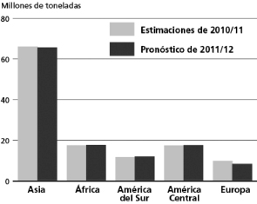
Fuente: FAO Perspectivas alimentarias junio 2011
En Arabia Saudita, las importaciones totales de cereales secundarios se pronostican en 9 millo- nes de toneladas, un poco más que en 2010/11. Arabia Saudita es el mayor mercado mundial de cebada, que utiliza como pienso, y se supone que en 2011/12 las importaciones asciendan a 6.8 millones de toneladas.

En África, las importaciones totales de cereales secundarios en 2011-2012 se consideran en el orden de 16.4 millones de toneladas, volumen marginalmente mayor que el de 2010/11. Las

compras menores de algunos países del África del Norte, como resultado de incrementos en su producción interna, compensan los aumentos de las del África Subsahariana.

En América Latina y el Caribe (ver cuadro 3), las importaciones se incrementan ligeramente a 23 millones de toneladas en 2011-2012. La mayor parte del aumento corresponde a México, el mayor importador de la región, donde se pronostica que las importaciones sobrepasen ligera- mente los niveles registrados en 2009/10. También se prevén importaciones mayores para Chile y Colombia, principalmente para satisfacer la creciente demanda interna de pienso.

En Europa, las importaciones totales se reducen en 1.5 millones de toneladas con respecto a 2010-2011, para un nivel de importación de 7.0 millones de toneladas en 2010/11, como resulta- do del incremento en la producción de maíz y cebada.
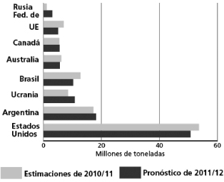
Gráfica 12. Exportaciones de cereales secundarios
Fuente: FAO Perspectivas alimentarias junio 2011
Respecto a las exportaciones en 2011/12, se incrementan las compras de maíz por parte de Ar- gentina e India; por Rusia las de cebada y por Ucrania las de cebada y maíz. Por otro lado, las exportaciones de maíz del Brasil en 2010/11 marcaron un máximo histórico de 12 millones de toneladas, Sudáfrica y los Estados Unidos, descienden ligeramente debido a los márgenes más estrechos de la oferta-demanda interna. De forma análoga, pueden disminuir las exportaciones de cebada de Australia y la UE.

Precios
En 2008 y también en 2011 los precios del maíz, el trigo y la soja alcanzaron niveles histórica- mente altos, después de largos períodos de tendencia alcista. En los mercados de exportaciones el maíz de Estados Unidos registraron niveles máximos de alrededor de 7.90 USD/bushel1 en junio de 2008. En abril de 2011 se alcanzaron máximos de 8.20 USD/bushel. En 2011/12 el maíz se comercializó a precios superiores a las cotizaciones máximas de 2008.

Existen algunos factores que se han manifestado en el corto y largo plazo, que explican los aumentos de los precios, tales como: problemas atmosféricos y de oferta en las principales zo- nas productoras, la debilidad del dólar, la creciente demanda de China de productos básicos, la liberalización cuantitativa por parte de la Reserva Federal de Estados Unidos, el empleo del maíz en la producción de etanol, la actividad de los inversores en los mercados de futuros y las perspectivas de una enorme reducción de las existencias en Estados Unidos, el mayor exportador mundial de maíz.
1 Un bushel de soya = 0.02721 toneladas; un bushel de maíz = 0.02540 toneladas

El aumento de los precios del maíz blanco ha influido en que los índices de inflación de los ali- mentos en Centroamérica y México hayan continuado elevándose.

Dentro de los cereales, los precios del trigo y del maíz son los que más han crecido en el último año (ver gráfica 13).
Gráfica 13. Evolución mensual de los precios internacionales de de los alimentos (2006-2011)
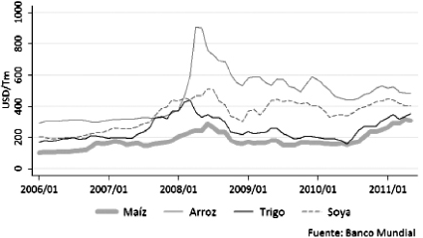
Los descensos registrados en la producción de los cereales, particularmente del maíz durante 2010-2011, hicieron que la oferta de maíz se deteriorara de forma importante, debido a los bajos rendimientos en Estados Unidos, que resultaron inferiores a los pronosticados inicialmente. Con inventarios bajos y una demanda general en alza, los precios internacionales del maíz aumentaron en forma significativa (ver gráfica 14), sobrepasando los niveles máximos registrados en 2008. Los precios altos del maíz (y de la soya) ayudaron a sostener los precios internacionales de otros cerea- les. En 2011/12 el maíz se comercializó a precios superiores a las cotizaciones máximas de 2008.

Teniendo presente que Estados Unidos es el mayor productor y exportador de maíz en el mundo, sus precios internos (ver gráfica 15), son tomados como punto de referencia para los precios del mercado internacional. Cualquier movimiento en cuanto a la producción, los rendimientos, los problemas climáticos, la demanda interna y los niveles de existencia en Estados Unidos inciden notablemente sobre los precios del mercado internacional.

Gráfica 14. Precio mundial del maíz
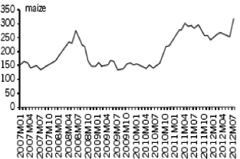
Fuente: Banco Mundial Poverty reduction and equity 2012
Gráfica 15. Precio maíz amarillo en EE.UU.

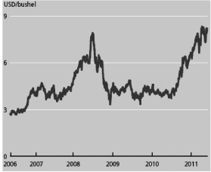
Fuente: USDA 2011

En junio 2012, los precios del maíz de Estados Unidos (amarillo, No. 2, FOB) que se toman como punto de referencia, se cotizaron a un promedio de 309 USD/t, un 18% más que al comienzo del año. A finales de mayo, la escasez de suministros en Estados Unidos hizo subir los futuros de maíz.

En cuanto al manejo de los precios domésticos del cereal, medidos a partir de los precios al pro- ductor (ver gráfica 12), destaca que la mayoría de los grandes exportadores de arroz pagaron

precios al productor que son similares o ligeramente inferiores al precio promedio mundial (en promedio equivalen a 77% de la media mundial). Los exportadores más eficientes pagaron un precio equivalente al 60% del mundial. Algunos de los grandes productores otorgan subsidios que van desde un equivalente a 48% del precio mundial hasta 9%.
Gráfica 12. Precios pagados al productor de maíz en países seleccionados* y su contraste con el precio mundial, 2010
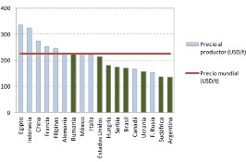
Algunos de los principales productores (barra clara) y también de los principales exportadores (barra oscura) mundiales.
Fuente: Elaboración propia a partir de FAOSTAT (2012)

Proyección
Se proyecta para 2020 un incremento del 18% con relación al periodo de referencia (2008-2011) y que la producción mundial de cereales secundarios alcance 1 321 MMt (ver gráfica 16). Los aumentos más significativos se esperan en Argentina, Brasil, China, la Federación de Rusia, Ucrania y Estados Unidos. Se prevé que el aumento de la superficie total de cereales secundarios crezca en 6.6%, particularmente en Brasil, Argentina y Canadá, así como en varios países del África Subsahariana. Además, los rendimientos de los cereales secundarios aumentarán 0.8% por año, por debajo de las tendencias históricas. En el anexo 2 se puede apreciar la proyección 2011- 2020 de los cereales secundarios, donde el maíz ocupa el lugar protagónico. En cuanto a los pre- cios del maíz, se estima que alcancen 203.9 USD/t en 2020, por encima del promedio histórico.
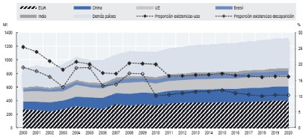
Gráfica 16. Producción y proyección de cereales secundarios (2000-2020)

Mt= Millones de toneladas Fuente: Secretariado de la OCDE y FAO
Se pronostica que el comercio de trigo y cereales secundarios aumente a un ritmo ligeramente más lento que en períodos anteriores. Mientras que Estados Unidos mantendrá su posición de liderazgo como exportador de maíz.

La proyección considera que la utilización (consumo) mundial de cereales secundarios ascienda a 1 313 MMt en 2020 (registrando un incremento de 18% en comparación con el periodo de referen-

cia), dado en lo fundamental por la expansión en la demanda de forraje y biocombustibles. El cre- cimiento anual proyectado (1.4%) es menor que en la década anterior (2.6%), debido a que se espe- ra que la demanda reducida de cereales secundarios para alimentación compense los incrementos en los destinos forraje e industria. Se prevé que el uso para alimentación llegue a 235 MMt, 19% superior al periodo de referencia, con un consumo per cápita de alrededor de 30.6 kg promedio anual. El uso total para forraje se proyecta en 729 MMt, 16% por encima del periodo de referencia, impulsado sobre todo por el fuerte incremento en la Comunidad de Estados Independientes y en Estados Unidos. Se prevé que la producción de etanol basado en maíz en Estados Unidos se expan- da hasta 2015, para después aminorar en los años siguientes, debido a la introducción del etanol a partir de material celuloso. También se proyecta que el uso mundial de los cereales secundarios para biocombustibles llegue a 166 MMt, casi un 34% más que en el período de 2008-2011, aunque se espera que su proporción con respecto a la producción total en 2020 permanezca en 12.6%.

Con relación a las existencias mundiales de cereales secundarios, se pronostica que permane- cerán estables con referencia al periodo base en unas 211 MMt. Se espera que las existencias acumuladas de China (66 MMt en 2020) compensen los descensos en la Unión Europea y Esta- dos Unidos. La proporción mundial existencias/uso para los cereales secundarios se proyecta en 16%, ligeramente por debajo del promedio de la década anterior cercana a los niveles mínimos históricos (ver gráfica 11 Desde los aborígenes hasta la época actual, el maíz ha constituido un alimento básico en la alimentación humana, del ganado vacuno y de los monogástricos.

Tendencias del desarrollo tecnológico en la producción de maíz
Un reciente reporte revela que solo uno de los principales cultivos modificados genéticamente, el maíz Bt —una variedad con un gen de la bacteria Bacillus thuringiensis, que produce toxinas para proteger la planta de varios insectos de la familia Lepidoptera, si bien puede ser afectado por otras plagas o por malezas—, ha alcanzado incrementos significativos de los rendimientos en Estados Unidos. Sin embargo, el incremento del rendimiento de entre 3 y 4% del maíz Bt, durante los 13 años en que ha sido cultivado comercialmente, es muy inferior al obtenido por otros métodos, incluyendo el cultivo convencional. Durante las últimas décadas, desde que se comenzó a comercializar el Bt, los rendimientos del maíz han aumentado en alrededor de 1% anualmente, o sea, cerca del 14% en los últimos 13 años (debido a la combinación de informa- ción genética asociada al incremento de rendimiento). Por lo tanto, de este cálculo aproximado se deriva que el Bt ha contribuido solo en un 21-28% al aumento del rendimiento en maíz, mientras que otros procedimientos lo han hecho en un 72-79%.

En el caso del maíz transgénico, se han reportado mejoras en los rendimientos de 3 a 9% en com- paración con el maíz convencional, y en ello incide el comportamiento anual de la infestación por plagas. Sin embargo, el costo de los agroquímicos y de la semilla de maíz Bt se han elevado considerablemente en relación con el del maíz convencional (ver cuadro 7).
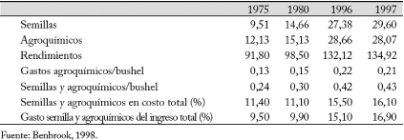
Cuadro 7. Costo de semillas y agroquímicos por acre en el cinturón del maíz en Estados Unidos (en USD)

En los cultivos se identifican dos tipos de rendimiento: el intrínseco (o potencial, que expresa la cantidad de alimentos que se puede producir bajo circunstancias ideales) y el operacional (que es la cantidad lograda bajo la influencia de plagas y otros tipos de stress que reducen el rendimiento potencial). Ambos son importantes y los transgénicos han tenido éxito limitado en incrementar el rendimiento operacional, a través de la reducción de pérdidas causadas por insectos-plagas. Sin embargo, los genetistas requieren encontrar formas para elevar el rendimiento intrínseco, en busca de la máxima producción posible de un cultivo. El mejoramiento genético convencional (no transgénico) ha tenido éxito en aumentar los rendimientos intrínsecos, sin embargo, ningún cultivo transgénico ha logrado aún tales incrementos.

Al comparar este pequeño incremento en el rendimiento del maíz Bt con el logrado por otra serie de alternativas —incluyendo la orgánica, los métodos de bajos insumos externos, los métodos de genética convencional y moderna que emplean tecnologías de avanzada para acelerar el proceso de selección de características deseadas sin insertar nuevos genes—, se pone en evidencia que tales métodos son capaces de incrementar mucho más los rendimientos de maíz que lo logrado hasta el momento por la ingeniería genética. Sin embargo, hasta hoy los mayores recursos pú- blicos han sido destinados a proyectos de investigación y desarrollo en el campo de la ingeniería genética, en detrimento de los otros métodos.

Durante el siglo XX los métodos convencionales obtuvieron incrementos espectaculares en los rendimientos a partir de la aplicación de fertilizantes químicos, en la mayoría de los cultivos. El maíz superó unas seis veces sus rendimientos desde 1930 y se considera que alrededor de la mitad de estos incrementos fueron resultado de las mejoras por cruzamientos. El aumento en los rendimientos de los cruzamientos tradicionales de los principales cultivos de maíz ha continuado en las últimas décadas a un paso algo menor. Nuevos métodos como el uso de la información del genoma (la selección asistida por marcadores), otros métodos sofisticados de selección de ras- gos y el empleo de un mayor rango de variedades tradicionales y silvestres como material para realizar los cruzamientos, ofrecen nuevas oportunidades a esta tecnología, si bien se precisa una mayor comprensión de estos métodos para que alcancen todo su potencial.

Estudios recientes también sugieren que los métodos orgánicos y otros basados en bajos insumos externos pueden alcanzar rendimientos equivalentes a los de la agricultura convencional, a pesar de que las inversiones en los métodos agroecológicos han sido limitadas.

La Evaluación Internacional del Papel de los Conocimientos, la Ciencia y la Tecnología en el Desarrollo Agrícola (IAASTD, siglas en inglés) —un estudio auspiciado por el Banco Mundial, varias agencias de las Naciones Unidas, numerosos gobiernos y cientos de científicos—, sugiere que la ingeniería genética debe desempeñar un papel secundario ante otras inversiones que se es- timen más productivas. En IAASTD se citan los métodos de producción basados en la agro-eco- logía y mejoras en la infraestructura, como la construcción de nuevas carreteras para el acceso a los mercados. Otro estudio de Naciones Unidas resume 114 proyectos de agricultura orgánica y de bajos insumos que se están desarrollando en África y que muestran un incremento promedio de los rendimientos del 116%, así como el aumento de los ingresos y otros beneficios. Un recien- te resumen, arbitrado por expertos, relativo a la producción orgánica mundial, concluye que los métodos orgánicos y semi-orgánicos de producción en los países en desarrollo contribuyen más a elevar los rendimientos que los métodos de ingeniería genética.

Cambio climático y búsqueda de una agricultura más sustentable
En la medida que aumenta el calentamiento global, los rendimientos de los cultivos tienden a

decrecer en muchas partes del mundo debido al incremento de las temperaturas, sequías más frecuentes y fuertes, inundaciones y penetraciones costeras, y en general a la severidad del clima. Además, el calentamiento global puede elevar la aparición de algunas plagas de los cultivos. Por lo tanto, se debe mejorar algunos rasgos del rendimiento operacional de los cultivos como la tole- rancia a la sequía y al calor, así como el rendimiento potencial. A la vez, la agricultura industrial contribuye decisivamente al calentamiento global, al producir alrededor del 20% de las emisiones de gases de efecto invernadero. Además, algunos métodos para incrementar los rendimientos pueden exacerbar este impacto negativo. Se conoce que los cultivos que alcanzan mayor rendi- miento potencial generalmente requieren mayor cantidad de fertilizantes nitrogenados basados en combustibles fósiles. Parte de estos fertilizantes es convertida por los microorganismos del suelo en óxido nitroso, un gas de efecto invernadero que es alrededor de 300 veces más contaminante que el dióxido de carbono. Para minimizar el impacto de la agricultura en el clima es necesario invertir en cultivos tolerantes a la sequía y otros adaptados a los cambios ambientales, así como lograr sistemas agrícolas más resistentes y menos dependientes de fertilizantes agroquímicos, que empleen métodos agroecológicos para mejorar la capacidad de retención de agua del suelo. La Unión de Científicos Preocupados está analizando la contribución que las tecnologías de cruza- miento e inclusive la ingeniería genética puedan hacer para el desarrollo de este tipo de cultivos.

Prospectiva tecnológica
La mayor parte del incremento de la producción de maíz provendrá de un incremento de los rendimientos, el aumento del área del maíz de siembra tendrá, comparativamente, un impacto menor. Se espera que el maíz participe más y más en rotaciones intensivas con otros cultivos y se expanda a nuevos ambientes, con la selección y desarrollo de nuevas variedades resistentes y tolerantes a las condiciones extremas.

La calidad nutricional del maíz requiere ser mejorada en primer orden con los métodos con- vencionales de fitomejoramiento y continuarán las prácticas de las tecnologías emergentes de ingeniería genética.
El potencial para incrementar la producción de maíz que satisfaga esas necesidades alimenticias es sin duda superior en el caso del maíz que en el de otros cereales

El mejoramiento convencional continuará siendo el enfoque dominante para el desarrollo de cul- tivares superiores; se prevé que las herramientas que proporciona la biotecnología continuarán jugando un papel activo en el fitomejoramiento práctico.

El maíz híbrido tendrá cada vez más lugar en el incremento de la productividad y producción del maíz, pero aún así, las variedades de polinización abierta mantendrán una participación importante.

Las variedades con un mayor valor nutritivo del grano, desarrolladas a partir de una combinación del mejoramiento convencional y la continuación del empleo de técnicas de ingeniería genética, elevarán el maíz de una categoría de cereal ordinario a la de grano nutricionalmente valioso.

La mejora de la calidad proteica del maíz tiene sus orígenes en la evaluación de la variabilidad genéti- ca para el contenido de lisina y triptófano, y en la biofortificación con dichos aminoácidos esenciales.

La mutación natural llamada opaco-2 (o2o2), provocó un cambio en la composición de las pro- teínas del endospermo del maíz, duplicando el contenido de los aminoácidos esenciales lisina y triptófano, incrementando por consiguiente la calidad proteica y manteniéndose inalterable el contenido de proteínas, posteriormente se ejecutaron programas de mejoramiento genético

convencionales utilizando la mutación o2o2 y se obtuvieron, después de diez años, variedades de alta calidad proteica.

Lo anterior conducirá hacia el desarrollo de tipos de maíces especiales para alimentos específi- cos para el ser humano y el ganado, y para usos industriales.
Junto con el empleo de cultivares eficientes en el uso de los insumos, con menor altura de las plantas y mayor índice de cosecha, constituirá para los agricultores la aceptación de las prácticas recomendadas para un mejor cultivo

La mayor densidad de plantas, el manejo adecuado de la fertilidad del suelo y el uso de fertilizan- tes jugarán un papel clave en el incremento de los rendimientos. Las limitaciones ambientales y los problemas de sostenibilidad llevarán a la adopción de la labranza cero, a la labranza conser- vacionista, a la reducción de empleo de agroquímicos, a la búsqueda de un producto alimenticio más sano y a la comprensión de los enfoques de los sistemas intensivos en el cultivo del maíz.

Un mejor manejo pos cosecha, la infraestructura de comercialización y la mayor demanda y utilización del maíz por parte de la industria de alimentos y otras industrias, mejorarán sensible- mente los ingresos de los productores de maíz.

La transferencia y el intercambio de datos e información serán más eficientes con el uso de los ca- nales de comunicación electrónica y telefonía vía Internet, y la red mundial de comunicaciones. La comunicación y la cooperación entre los investigadores de maíz aumentarán sobre la base de redes de información respecto a variedades, tecnología, control biológico y biofertilizantes, el manejo de tecnologías combinadas de fertilización química y orgánica para bajar costos y preservar suelos, recursos genéticos, información sobre la investigación y la atención rápida a los productores.

La investigación científica ha detectado en la planta de maíz marcadores genéticos que permiten identificar las variedades ricas en precursores de la vitamina A (juega un rol central en la visión, el crecimiento óseo, la regulación del sistema inmune y otras funciones orgánicas). Para ofrecer beneficios a la salud se requieren concentraciones de caroteno beta del orden de 15 microgramos por gramo, de modo que en el futuro será más fácil y económico localizar esas variedades para cultivar maíces ricos en el nutriente.

Conclusiones

Se requiere elevar la producción de maíz para lograr la máxima satisfacción de la deman- da internacional con destino al consumo humano, animal e industrial; que contribuya al mejoramiento de la dieta en cantidad, calidad y diversidad; así como a sustituir las im- portaciones y, con ello, reducir la actual vulnerabilidad alimentaria en numerosos países.

Así, hay que tener presente:
  - Que existe el material genético necesario y diverso, para el desarrollo de producciones limpias de maíz.
  - La importante caracterización y conservación in situ de maíces tradicionales (razas de maíz).
  - Que se dispone de la capacidad, resultados investigativos y conocimiento tecnológico necesarios para alcanzar niveles importantes en la producción de maíz.
  - Que se cuenta con una cultura de producción y con diferentes alternativas tecnológicas para producir maíz durante todo el año..

    - El desarrollo de metodologías de avanzada y ensayos regionales con germoplasma para acelerar la obtención de materiales tolerantes y/o resistentes a estreses bióticos y abióti- cos (insectos, sequía y salinidad, entre otros), empleando técnicas de punta de la biotec- nología, la fisiología vegetal y la bioquímica.
    - La introducción y desarrollo de tecnologías de punta para el manejo integrado del cultivo.
    - Que existen áreas agrícolas habitualmente ocupadas por las hortalizas en invierno, que requieren la rotación con otros cultivos en primavera, siendo el maíz uno de ellos.
    - La vinculación e intercambio con las redes internacionales de investigación para el fortalecimiento de los Programas Nacionales.
    - Es una realidad que el mundo dispone del potencial necesario para poder conseguir los objetivos antes enunciados: la mejora de la alimentación de la población (consumo directo y la producción animal) y la sustitución de importaciones, a partir del desarrollo y ampliación de la producción de maíz, sobre la base de la riqueza del material genético limpio disponible.

Recomendaciones

  - Tener en cuenta las conclusiones a que arribo el presente análisis para la proyección estratégica de cada región en la producción, utilización y comercialización del maíz.
  - Incluir en el flujo ascendente de las entidades relacionadas con el tema maíz, el presente estudio, para que sirva de consulta a productores, estudiantes, investigadores y decisores de políticas agrarias.

Bibliografía Consultada:

  - Acebedo A. “La disputa por el maíz “AP, Unión Nacional de Organizaciones Regiona- les Campesinas Autónomas. México septiembre 2012.
  - AgroSalud “Maíz biofortificado” Febrero 2013
  - Anuario Estadístico de Cuba (ONE) 1989-2011
  - Servicio de información agroalimentaria y pesquera México Maíz: Números esenciales de un cultivo fundamental, 2010
  - AGROPROGRAMA.COM Producción mundial de maíz, Argentina 2012/13.
  - Grupo de Especialistas Cubanos “Tema 16”.Prov. Mayabeque.Cuba.Febrero 2014.
  - Gurian-Sherman D. “Failure to Yield” Evaluating the performance of genetically Engi- neered crops. Union of Concerned Scientists Estados Unidos abril 2009
  - Banco Mundial “Evolución mensual de los precios internacionales de de los alimentos (2006-2011)
  - Banco Mundial “Precio Mundial del Maíz”. Poverty reduction and equity 2012
  - Benbrook “Costo de semillas y agroquímicos por acre en el cinturón del maíz en Esta- dos Unidos (USD)” 1998.
  - CEPAL-FAO-IICA “Volatilidad de precios en los mercados agrícolas (2000-2010): im- plicaciones para América Latina y opciones de políticas” no. 1, 2011
  - Gurian-Sherman “Resumen Ejecutivo Failure to Yield”
•http://www.ucsusa.org/assets/documents/food_and_agriculture/failure-to-yield.pdf. Traducción: Fernando Funes Monzote y Claudia Álvarez Delgado 2009
  - FAOSTAT (2012): banco de datos de FAO en Internet, en sitio http://faostat.fao.org
  - FAO Perspectivas alimentarias Análisis de los mercados mundiales junio 2011
  - FAO-EST “Producción y Comercio del Maíz en América Latina y el Caribe”

I. Informe Resumido 2010
- FAO “Perspectivas por sectores principales Agricultura mundial: hacia los años 2015/2030
- Ghida C.” Evaluación económica de maíz. Campaña 2012/13, EEA INTA econo- miamj@mjuarez.inta.gov.ar
- Maíz y nuevas tecnologías energética, OXACA México Noviembre de 2012 12:53 AGPM.
- OCDE-FAO Perspectivas Agrícolas 2011-2020, 2011
- PaliwAL R “Futuro del maíz en los trópicos FAO Departamento de Agricultura El maíz en el trópico, México 2001
- Principales países productores “ Maíz: Números esenciales de un cultivo fundamental ”Servicio de información agroalimentaria y pesquera México, 2010
- USDA Precio maíz amarillo USA 2011
- Salazar H. “Nuevas semillas de NUTRINET maíz biofortificado” El Instituto de Inves- tigación Agropecuaria de Panamá (IDIAP) mayo 2009
- WASDE USDA “Indicadores de Producción, uso y Existencias 2000-13”no.505 SER- VICIO DE INFORMACIÓN AGROALIMENTARIA Y PESQUERA, MÉXICO 2012
- WASDE USDA. “Producción Mundial, disponibilidad, consumo de maíz (2009-2013), www.cotrisa.cl 2012
- WASDE-USDA “Utilización del maíz para la producción de Etanol en los Estados Uni- dos”. Evaluación inicial del USDA oferta agraria mundial de EEUU mayo 2011
- Letra times New Roman tamaño 12, a espacio sencillo, usar viñetas y aplicar normativa APA

Anexos

  - Anexo 1. Estadísticas mundiales del maíz 2007-2011/12
    - Anexo 1.1. Producción importaciones y exportaciones
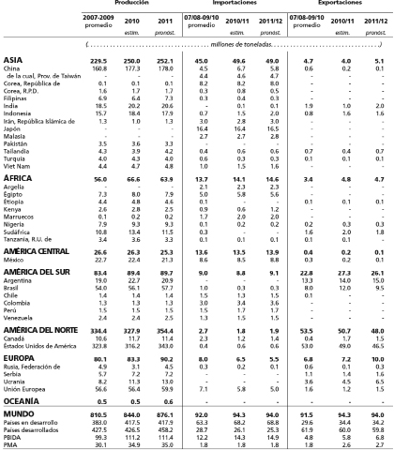
Fuente: FAO Perspectivas a alimentarias Análisis de mercados mundiales junio 2011.

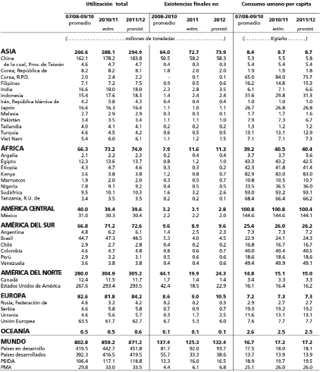
    - Anexo 1.2. Utilización, existencias y consumo humano
Fuente: FAO Perspectivas a alimentarias Análisis de mercados mundiales junio 2011.

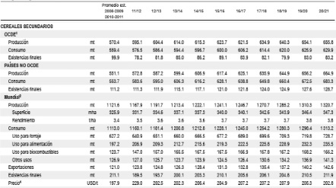
  - Anexo 2. Proyección mundial de cereales secundarios
Fuente: FAO Perspectivas a alimentarias Análisis de mercados mundiales junio 2011.

